Anregungen und Materialien für einen Unterrichtsgang „Evolution“ (Sek. I, Kl. 9/10):
Teil 2 (von 3):

Aus dem Vergleich von fossilen und rezenten Arten lassen sich Abstammungs-verhältnisse ableiten und die Evolution von Angepasstheiten rekonstruieren

Bezüge zum Bildungsplan 2016: Gymnasium (Klasse 9/10): 3.3.1 Evolution
Gemeinsamer Bildungsplan Sek. I (Klasse 10): 3.3.2 Evolution

Die Materialien beziehen sich auf die folgenden Standards:
(1) die unterschiedlichen Angepasstheiten der Wirbeltiere durch evolutive Entwicklung begründen (zum Beispiel Entwicklung der ersten Landwirbeltiere, der Vögel, der Säugetiere…)
(2) Belege der stammesgeschichtlichen Verwandtschaft erläutern (zum Beispiel Homologie, rudimentäre Organe, Atavismen, Fossilien, Mosaiktypen)

Die Materialien sind nachfolgend zwei Lernphasen zugeordnet. Zu jeder Lernphase ist in der nachstehenden Tabelle eine Kernaussage formuliert. Der Begriff Lernphase ist nicht mit Unterrichtssunde gleichzusetzen. Die konkrete didaktische (z.B. Unterrichtsstrategie, Einstieg, Leitfrage, Erarbeitung und Sicherung) und methodische (z.B. Sozialformen) Ausgestaltung einer Unterrichtsstunde obliegt der Lehrkraft. Nicht alle Lernphasen und nicht alle Materialien sind zur Erreichung der Bildungsstandards obligat; im Rahmen der zur Verfügung stehenden Unterrichts-stunden ist eine Auswahl zu treffen. Bei den Materialien wird zwischen Arbeitsmaterialien, die zur Erarbeitung neuer Zusammenhänge dienen, und Übungen, die zur Festigung dienen, unterschieden.
Den Materialien jeder Lernphase ist ein kurzer didaktischer Kommentar vorangestellt. Zu allen Arbeitsmaterialien und Übungen sind Lösungsvorschläge angegeben.

Kernaussage der Lernphasen 1 - 2 | Bezug zu den Standards | Seite
1 Der Übergang von wasserlebenden fischartigen Vorfahren zu landlebenden vierbeinigen Wirbeltieren ist durch Fossilfunde gut dokumentiert. An diesen lässt sich rekonstruieren, welche Anpassungen beim Übergang zum Landleben erworben wurden. | (1) Angepasst-heiten  (2) Fossilien | Seite 2-13
2 Die zeitliche Abfolge von Veränderungen beim Übergang von reptilienartigen Vorfahren zu den heute lebenden Säugetieren lässt sich durch Vergleich rezenter Säugetierarten mit rezenten Reptilien rekonstruieren. Dabei wird der schrittweise Erwerb von Angepasstheiten an das Lebendgebären und das Säugen deutlich. | (1) Angepasst-heiten | Seite 14-16

Übersicht 1. Lernphase: Evolution von Angepasstheiten beim Landgang der Wirbeltiere

Take-home-message

Der Übergang von wasserlebenden fischartigen Vorfahren zu landlebenden vierbeinigen Wirbeltieren ist durch Fossilfunde gut dokumentiert. An diesen lässt sich rekonstruieren, welche Anpassungen beim Übergang zum Landleben erworben wurden

Didaktischer Kommentar:
Teil 1 des Materials zur Evolutionsbiologie Kl. 9/10 auf dem LBS Baden-Württemberg behandelt die Selektionstheorie (schule-bw.de/faecher-und-schularten/mathematisch-naturwissenschaftliche-faecher/biologie/ unterrichtsmaterialien/7-10/evo/selektionstheorie_sek_1). Das Material endet mit der allopatrischen Artbildung. Die Entstehung von Arten wird durch die Selektionstheorie (geografische Isolation, zufällige Mutation, Selektion) erklärt. Eine solche Aufspaltung einer Art in zwei Arten kann durch ein Gabeldiagramm sehr einfach dargestellt werden. Dieses einfache Verzweigungs-oder Aufspaltungsereignis sollten Schülerinnen und Schüler kennen, um im Nachgang sinnvoll mit mehrfach verzweigen Stammbäumen arbeiten können. Aus diesem Grund sollte die Behandlung der Darwin’schen Selektionstheorie mit der Artentstehung und Gabeldiagrammen im Unterricht der Behandlung der stammesgeschichtlichen Verwandtschaft (Deszendenztheorie von Charles Darwin) vorausgehen. Der nachfolgende Teil 2 (dieser Teil) startet dann bei der Arbeit mit Stammbäumen.
Mit Stammbäumen werden in der Evolutionsbiologie eine Serie von Aufspaltungsereignissen in Form dichotomer Verzweigungen visualisiert. Als Beispiel wird hier (gemäß Bildungsplan 2016) die Aufspaltung der Wirbeltiere beim Landgang aufgegriffen. Um die aus fachdidaktischen Untersuchungen bekannten Verständnisprobleme von Schülerinnen und Schüler mit Stammbaumdarstellungen (vgl. Rücker 2019*) auszuräumen, wird die Arbeit mit Stammbäumen anhand eines vereinfachten Wirbeltierstammbaums eingeübt (s. Seite 3&4 mit Hinweiskarten Seite 5&6). Zugleich werden hier die wichtigsten evolutiven Transformationen beim Übergang zum Landleben deutlich (z.B. Reduktion der Kiemen, Evolution der Luftatmung; Extremitäten; innere Befruchtung) und können als Anpassungen an das Landleben gedeutet werden. Erst im Anschluss wird der Landgang der Wirbeltiere am Beispiel eines Merkmalskomplexes (Transformationen der Flossen zu fünfstrahligen Extremitäten) im Detail analysiert.
Es könnte ein weiteres Beispiel folgen: Die Umstellung der Kiemenatmung auf die Lungenatmung ist eines der zentralen Ereignisse beim Landgang der Wirbeltiere. Hier kommt den rezenten Lungenfischen eine wichtige Funktion für das Verständnis des Übergangs zu. Allerdings stellt es Schülerinnen und Schüler vor hohe Ansprüche. Das zu diesem Anpassungsvorgang bereitgestellte Material (Seite 11-13) ist daher als optional zur Bearbeitung mit besonders interessierten oder leistungsstarken Lerngruppen zu betrachten.

*Rücker V. Diss. Univ. Gießen; in Vorb.; https://www.uni-giessen.de/fbz/fb08/Inst/biologiedidaktik

Arbeitsmaterial Zeitreise durch die Stammesgeschichte der Wirbeltiere: Vom Wasser ans Land

Die Evolutionstheorie stellt ein naturwissenschaftliches Erklärungsmodell für Biodiversität dar, das religiösen Ansichten zuwiderläuft. Noch vor 150 Jahren hatte die Evolutionstheorie daher enorme Akzeptanzprobleme . Dies änderte sich bis heute- nicht zuletzt, weil Veränderungsprozesse in der Evolution durch neue Fossilienfunde immer besser belegt werden konnten. Ein Beispiel ist der „Landgang der Wirbeltiere“, d.h. der Übergang fischartiger Vorfahren zu vierbeinigen Landbewohnern. Aus der langen Reihe von Fossilien sind hier drei besonders wichtige Funde herausgegriffen. Das Aufspaltungsdiagramm, auch Stammbaum genannt, in Material 1 zeigt, wie die Fossilien und die heute lebenden (rezenten) Arten miteinander in Beziehung stehen, d.h. wie sie miteinander stammesgeschichtlich verwandt sind.
Solche Stammbäume erzählen „Stammes-Geschichten“. Um diese Geschichten zu erkennen, musst du Stammbäume richtig lesen können.

1. Trage die Zeitachse in das Aufspaltungsdiagramm (Stammbaum) ein [Tipp: Hinweiskarte 1 „Zeitachse“].
2. Zeichne zwei mögliche Darstellungen für das Aufspaltungsdiagramm (Stammbaum) aus Material 1, die zwar anders aussehen, aber denselben Inhalt haben [Tipp: Hinweiskarte 2 „Darstellungsweisen“].
3. Notiere im Stammbaum (a) den letzten gemeinsamen Vorfahren von Amphibien und Landwirbeltieren (b) den letzten gemeinsamen Vorfahren von Amphibien, Knochenfischen und Landwirbeltieren (c) den letzten gemeinsamen Vorfahren von Amphibien und Knochenfischen [Tipp: Hinweiskarte 3 „Gemeinsame Vorfahren“].
4. Benenne (a) den nächsten Verwandten der heutigen Amphibien (b) den nächsten Verwandten der heutigen Knochenfische. [Tipp: Hinweiskarte 4 „Nächste Verwandte“].
5. Notiere mithilfe der Angaben in Material 2, an welchen Stellen in der Stammesgeschichte der Wirbeltiere (Material 1) Veränderungen aufgetreten sind. [Tipp: Als Beispiel wurde Merkmal 1 bereits an der korrekten Stelle eingetragen.]
6. Erläutere, ob mit den jeweiligen Veränderungen ein Anpassungswert im Hinblick auf das Landleben verbunden ist.

Material 1

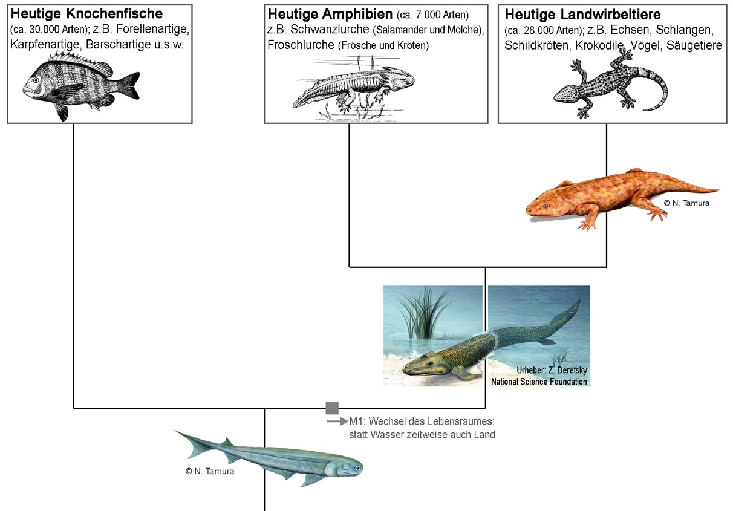
Seymouria (ca. 100cm), ein echsenartiger Orga-nismus, der vor ca. 280 Mio Jahren vollständig an Land lebte. Funde sind aus Amerika und Europa bekannt.
Tiktaalik (ca. 30cm), ein Sensationsfund aus Kanada (2004), lebte vor ca. 375 Mio Jahren im Grenzbereich Wasser-Land. Ihre Extremitä-ten sind zwar noch flossenartig, zeigen aber bereits eine Knochenanordnung, die mit der der heutigen Landwirbeltiere vergleichbar ist.
Heutige Amphibien haben keine Fisch- schuppen mehr. Sie haben die drüsen-reiche, schleimige Haut behalten.
Acanthodes (ca. 30cm) lebte vor >400 Mio Jahren im Meer. Fossilfunde in EU (auch D), Amerika und Australien. Es gibt eine Reihe eng verwandter Fossilien, von denen manche schon eine Lunge besaßen. Vor etwa 380 Mio Jahren muss die Aufspaltung in die Linie der Knochenfische und der Landwirbeltier erfolgt sein.
Aufspaltungsdiagramm zur Stammesgeschichte der Wirbeltiere; Zeitachse senkrecht

Material 2

Merkmalsverteilung bei den Fossilien aus Material 1
Merkmal | Acanthodes | Tiktaalik | Seymouria
1. Lebensraum | Wasser | Übergang Wasser-Land | Land
2. paarige Extremitäten | Paddelflosse | muskulöse Laufflosse | muskulöses Laufbein
3. Kiemen | vorhanden | vorhanden | fehlend
4. Lungen | fehlend | vorhanden | vorhanden
5. Befruchtung | äußere Befruchtung | äußere Befruchtung | innere Befruchtung
6. Ei | gallertiges Ei | gallertiges Ei | Ei mit Kalkschale
7. paarige Hinterextremität | nur in Körper-muskulatur liegend | über Beckenknochen an der Wirbelsäule befestigt | über Beckenknochen an der Wirbelsäule befestigt
8. Haut | mit Schuppen bedeckt, feucht | beschuppt, feucht | unbeschuppt, trocken mit Hornschicht

Hinweiskarte 1 Aufspaltungsdiagramme (Stammbäume) richtig lesen: 3. Zeitachsen

Stammbäume bestehen immer aus Einzellinien, die sich an Knotenpunkten (•) in zwei Linien aufspalten. Das Ende der Aufspaltungslinien stellt die Jetztzeit dar; hier stehen die heute lebenden Arten (in den Beispielen A, B, C). Der Ursprung oder die Wurzel des Stammbaums ist der Punkt, an dem alle Linien zusammenlaufen, wenn man gedanklich von den Endpunkten in die Vergangenheit reist (hier X). Jeder Stammbaum hat eine Zeitachse, die als Pfeil () dargestellt wird. Egal wie ein Stammbaum gezeichnet ist: Der Pfeil kommt immer aus der Vergangenheit und zeigt mit seiner Spitze in Richtung Jetztzeit. Beispiele:
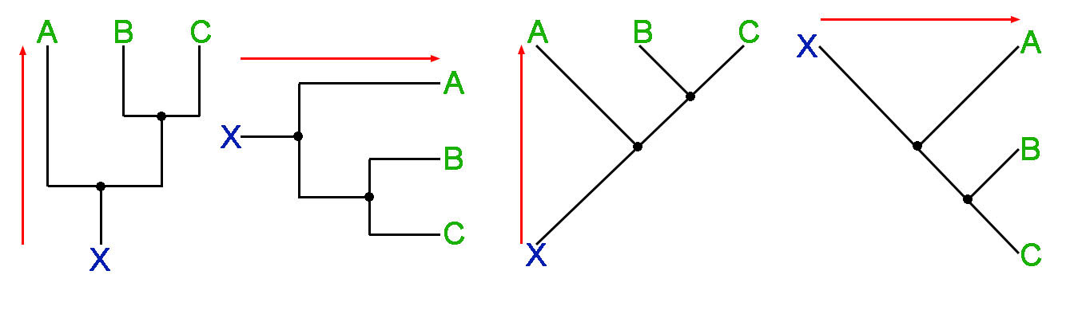

Hinweiskarte 2 Aufspaltungsdiagramme (Stammbäume) richtig lesen: 2. Darstellungsweisen

Stammbäume bestehen immer aus Einzellinien, die sich an Knotenpunkten (•) in zwei Linien aufspalten. Am Ende stehen die heute lebenden Arten (hier A, B, C). Der Stammbaum gibt damit nur eine Abfolge von Aufspaltungen wider. In den unten dargestellten Stammbäumen ist das immer dieselbe Abfolge von Aufspaltungen, nämlich vom Ursprung her kommend (Pfeilrichtung) zunächst eine Abspaltung nach A und im zweiten Schritt die Aufspaltung in B und C. Alle Darstellungen in den unteren Beispielen sind damit identisch. Lediglich in der grau unterlegten Darstellung ist ein Fehler. Versuche, die Darstellungen gedanklich ineinander zu überführen, um zu erkennen, dass sie (a) identisch sind bzw (b) die grau unterlegte Darstellung eine andere Aussage enthält.

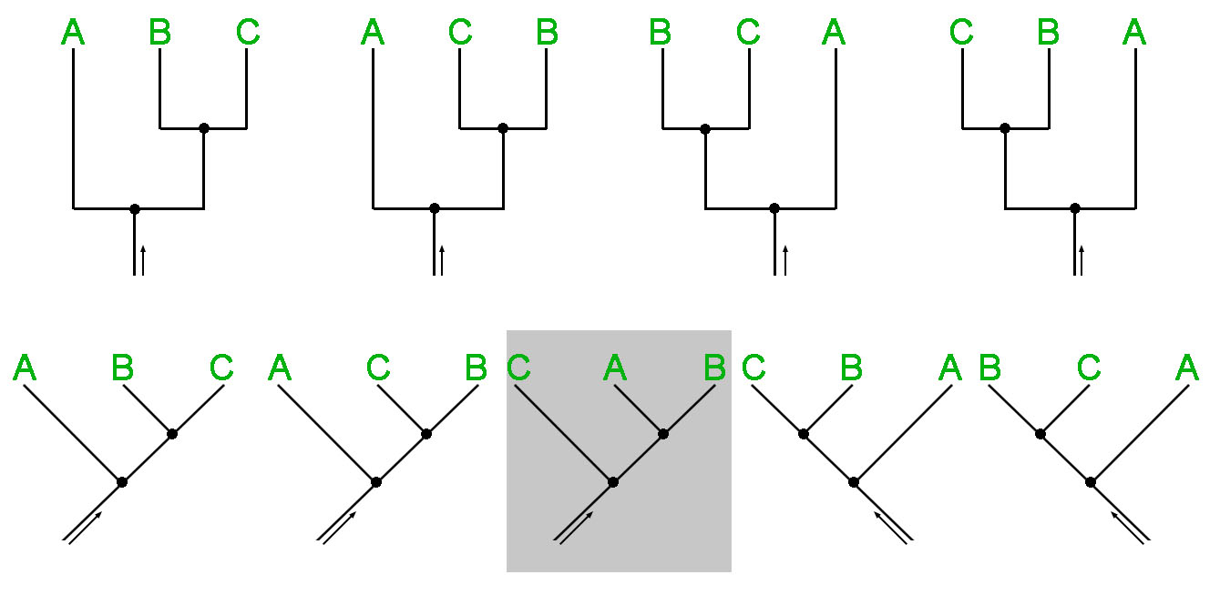

Hinweiskarte 3 Aufspaltungsdiagramme (Stammbäume) richtig lesen: 3. Gemeinsame Vorfahren

An einem Stammbaum kann man gemeinsame Vorfahren ablesen. Der letzte gemeinsame Vorfahr zweier Arten X und Y liegt immer am letzten gemeinsamen Knotenpunkt der Arten. Um den letzten gemeinsamen Vorfahren zweier Arten zu finden, muss man also in Gedanken von beiden Arten ausgehend in die Vergangenheit zurückreisen bis zu dem Knotenpunkt, an dem sich die Linien treffen. Man könnte sagen: Ab hier lief der Evolutionsweg für beide Arten getrennt und bis hier lief er noch gemeinsam. In den beiden Beispielen ist der letzte gemeinsame Vorfahr von den eingerahmten Arten jeweils durch einen Punkt (•) gekennzeichnet.

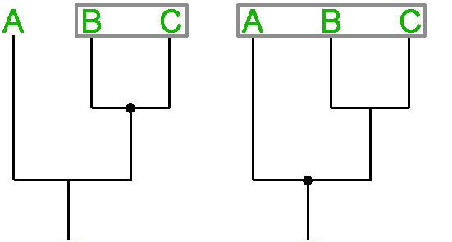

Hinweiskarte 4 Aufspaltungsdiagramme (Stammbäume) richtig lesen: 4. Nächste Verwandte

An einem Stammbaum kann man nächste Verwandte ablesen. Der nächste Verwandte einer beliebigen Art X ist immer die Art oder Artengruppe, mit der die Art X den nächstgelegenen Knotenpunkt aufweist. Um den nächsten Verwandten zu finden, muss man also in Gedanken von der fraglichen Art in die Vergangenheit zum nächstgelegenen Knotenpunkt zurückreisen. (siehe Pfeile). Der nächste Verwandt muss damit auch immer in unmittelbarer Nachbarschaft im Stammbaum stehen. Aber aufgepasst: Jede Art kann ja zwei Nachbarn im Stammbaum haben. Welche der beiden der nächste Verwandte ist, entscheidet sich nicht nach „Gefühl“ oder „Ähnlichkeit“, sondern nach Knotenpunkt. So ist z.B. der nächste Verwandt des Schimpansen der Mensch und nicht der viel ähnlichere Gorilla; anders gesagt: Mensch und Schimpanse sind enger verwandt als Gorilla und Schimpanse. Der nächste Verwandte des Gorillas ist eine Art, aus der Mensch und Schimpanse hervorgegangen sind. Beispiele:

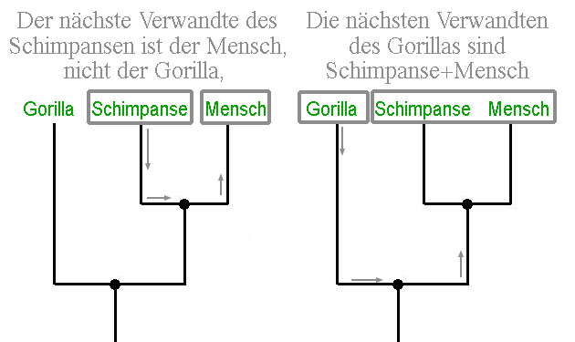

Lösungshinweise Zeitreise durch die Stammesgeschichte der Wirbeltiere: Vom Wasser ans Land

1. Trage den Zeitstrahl am Aufspaltungsdiagramm ab
Pfeil unten beginnend mit Pfeilspitze nach oben
2. Zeichne zwei mögliche Darstellungen für das Aufspaltungsdiagramm aus Material 1, die zwar anders aussehen, aber denselben Inhalt haben
Mögliche Beispiele: Gabel Amphibien+Landwirbeltiere um ihren Knotenpunkt gedreht oder das gesamte Diagramm um den untersten Knotenpunkt gedreht oder Diagramm mit Diagonallinien…
3. Notiere im Stammbaum (a) den letzten gemeinsamen Vorfahren von Amphibien und Landwirbeltieren (b) den letzten gemeinsamen Vorfahren von Amphibien, Knochenfischen und Landwirbeltieren (c) den letzten gemeinsamen Vorfahren von Amphibien und Knochenfischen
(a) = gemeinsamer Knotenpunkt von Amphibien+Landwirbeltieren
(b) = gemeinsamer Knotenpunkt von Knochenfischen+Amphibien+Landwirbeltieren
(c) gemeinsamer Knotenpunkt von Knochenfischen+Amphibien+Landwirbeltieren [wie in (b)]
4. Benenne (a) den nächsten Verwandten der heutigen Amphibien (b) den nächsten Verwandten der heutigen Knochenfische
(a) = Landwirbeltiere
(b) = Gruppe aus [Amphibien+Landwirbeltiere]
5. Notiere mithilfe der Angaben in Material 2, an welchen Stellen in der Stammesgeschichte der Wirbeltiere (Material 1) Veränderungen aufgetreten sind
Veränderungen zwischen dem ersten und zweiten Knotenpunkt: M2: Paddelflosse muskulöse Laufflosse; M4: Entstehung von Lungen; M7: freiliegende Hinterextremität erhält über das Becken Kontakt zur Wirbelsäule
Veränderungen nach dem zweiten Knotenpunkt auf dem Weg zu den Landwirbeltieren: M3: Kiemen verschwinden; M5: äußere innere Befruchtung; M6: gallertiges Ei Ei mit Kalkschale; M8: feuchte Haut mit Schuppen unbeschuppte Haut mit Hornschicht;
6. Erläutere, ob mit den jeweiligen Veränderungen ein Anpassungswert im Hinblick auf das Landleben verbunden ist
M2: Laufen an Land wird möglich; M3: austrocknungsgefährdete Kiemen an Land „sinnlos“; M4: Lungen zur Luftatmung notwendig; M5: Gefahr der Austrocknung der Geschlechtszellen an der Luft durch innere Befruchtung vermieden; M6: gallertiges Ei ist austrocknungsgefährdet; Ei mit Kalkei gegen Austrocknung geschützt; M7: Wirbelsäule wird als Stützapparat für Hinterbeine genutzt; M8: Haut gegen Austrocknung geschützt.

Arbeitsmaterial (2 Seiten) Vom Wasser an Land: Wie wurden aus Flossen Laufbeine?

Sind aus Flossen wirklich Laufbeine geworden? Einiges spricht dafür, denn immerhin haben heutige Fische paarige Vorderflossen (= Brustflossen) und paarige Hinterflossen (= Bauchflossen) und Landwirbeltiere haben Vorderbeine und Hinterbeine. Aber hält diese Vermutung auch einer detaillierten Prüfung stand? Jeder Fossilfund kann ein neues Mosaiksteinchen bringen. Durch neue Fossilfunde aus den letzten 25 Jahren konnte der Umwandlungsprozess geprüft und im Detail studiert werden.

1. Notiere mithilfe der Angaben in Mat. 1 und 2, wann sich der Landgang der Wirbeltiere vollzogen haben muss. Nenne einen Zeithorizont, in dem Fossilforscher graben sollten, um das Bild von der Flossenentstehung zu vervollkommnen.
2. Benenne die Angepasstheiten an das Landleben, die in den Beschreibungen zu den fossilen Arten enthalten sind.
3. Die in Mat. 2 farbig unterlegten Knochenstrukturen sollen sich nach Angabe der Fossilforscher bei den Arten jeweils entsprechen- fachlich gesprochen: „Sie sind zueinander homolog“. Aber wie kommen sie zu dieser Einschätzung? Erkläre mit welchem Vorgehen die Forscher Homologien zwischen Knochen erkennen können.

Material 1: Informationen zu den in Material 2 dargestellten fossilen Arten
• Eusthenopteron war ein Fisch mit muskulösen Flossen. Er lebte im Süßwasser. Er atmete sowohl über Kiemen als auch mit Lungen. Äußerlich ein typischer Fisch, hatte er in seinen fleischigen Brustflossen Ober- und Unterarmknochen. Fundorte: Kanada, Australien, Antarktis
• Panderichthys hatte alle Eigenschaften von Eusthenopteron. Die Brustflossen waren so ausgestaltet, dass sie als Stützen dienen konnten; die Bauchflossen waren fischartig. Die Tiere haben sich wohl schlängelnd im Wasser fortbewegt.
• Tiktaalik sieht aus wie ein Fisch mit vier Beinen. Anders als bei den Fischen war der Kopf aber flach und drehbar. Der Körper wurde durch Rippen gestützt, die auch die Lungenatmung unterstützten. Das ein bis knapp drei Meter lange Tier lebte im Flachwasser von Seen. Mit den Beinen konnte Tiktaalik sich am Grund abstützen, aber nicht an Land gehen. Fundort: Kanada
• Acanthostega wird zu den Amphibien und damit zu den Landwirbeltieren gezählt, lebte aber ebenfalls noch ganz im Wasser, was durch Kiemen und Schwimmschwanz gut belegbar ist. Acanthostega hatte nicht nur Beine, sondern auch Füße. Diese waren ungewöhnlich breit und hatten acht Zehen. Vielleicht unternahm Acanthostega kleine Ausflüge an Land? Fundort: Grönland
• Pederpes. Die Untersuchung dieses sehr vollständig erhaltenen Fossils brachte 2002 wichtige Erkenntnisse. Es hat ein robust gebautes Skelett, an dem eine stärkere Muskulatur saß. Sowohl die Kiemen fehlen, als auch der Schwimm-schwanz. Pederpes jagte vermutlich im Wasser und an Land. Fundort: Schottland

Material 2: Aufspaltungsdiagramm mit Zeitleiste für wichtige fossile Formen bis zu den heutigen Landwirbeltieren. Die dicken grünen Linien geben an, zu welchen Zeiten die dargestellten fossilen Organismen gelebt haben. Stellvertretend für die Landwirbeltiere ist der Mensch abgebildet. Rechts ist jeweils der Umriss der Vorderextremität (d.h. Brustflosse bzw. Arm) mit seinen Knochenstrukturen dargestellt (Grafik S. Gemballa).

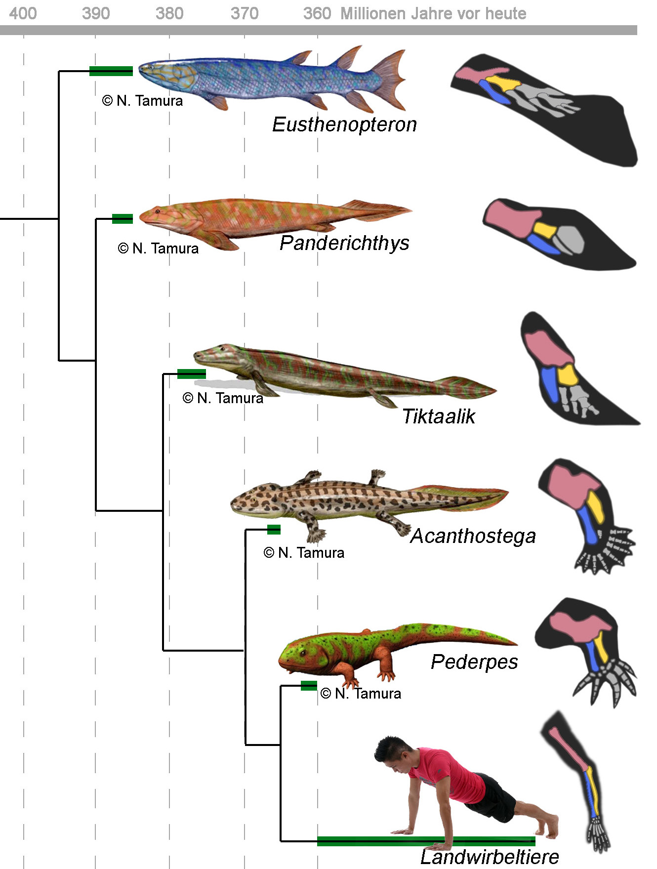

Lösungshinweise Vom Wasser an Land: Wie wurden aus Flossen Laufbeine?

1. Notiere mithilfe der Angaben in Mat. 1 und 2, wann sich der Landgang der Wirbeltiere vollzogen haben muss. Nenne einen Zeithorizont, in dem Fossilforscher graben sollten, um das Bild von der Flossenentstehung zu vervollkommnen
Laut Text ist Pederpes ein Landtier, Acanthostega jedoch nicht. Daher vollzog sich der Landgang etwa vor 365 Millionen Jahren

2. Benenne die Angepasstheiten an das Landleben, die in den Beschreibungen zu den fossilen Arten enthalten sind.
Verschwinden des Schlängelschwanzes (ab Pederpes): kein unnötiges Gewicht bei Landausflügen
Verschwinden der Kiemen (ab Pederpes): keine Austrocknungsgefahr bei Landausflügen
Lungen (ab Eusthenopteron): Luftatmung möglich (z.B. bei Gewässeraustrocknung)
Breite Füße mit Zehen (ab Acanthostega): gute Auftrittsfläche beim Laufen an Land
robustes Skelett (ab Pederpes): kann Körpergewicht an Land tragen (Wegfall des Auftriebs)
3. Erkläre mit welchem Vorgehen die Forscher Homologien zwischen Knochen erkennen können.
Das Anordnungsmuster der Knochenstrukturen und ihre Lage zueinander geben Auskunft über die Homologie. Im Laufe der Stammesgeschichte nahm die Evolution von einem Grundmuster seinen Ausgang, das dann schrittweis abgewandelt wurde. Daher ist es scahlogisch, ass man auch von der Anordnung auf die Homologie schließt.

Arbeitsmaterial Vom Wasser an Land: Wie wurde von Kiemen- auf Lungenatmung umgestellt?

Die ersten fischarteigen Wirbeltiere waren Kiemenatmer; die später auftretenden Landwirbeltiere wurden Lungenatmer. Der Übergang von der Kiemen- zur Lungenatmung im Verlauf des Landgangs war eines der großen Rätsel der Evolutionsbiologie. An Fossilien lassen sich die Atmungsorgane nicht untersuchen, da nur Skelettbestandteile fossilisieren. Erst als man Lungenfische entdeckte konnte man an den Übergang verstehen. Lungenfische sind rezente fischartige Tiere, die im Wasser mit Kiemen und an Land mit Lungen atmen können. Als man ihr Herz-Kreislaufsystem untersuchte und mit dem von Knochenfischen und Landwirbeltieren verglich, konnte man verstehen, wie der Übergang in der Evolution ausgesehen hat. Die Lungenfische waren also ein Glücksfall für die Evolutionsbiologie: Da sie die Lebensweise im Grenzgebiet Wasser-Land bis heute bewahrt haben, fand man bei ihnen auch noch die Besonderheiten im Atmungs- und Kreislaufsystem aus der Übergangsphase Wasser- Land.

1. Erkläre mithilfe von Material 1 auf welche Weise der Gasaustausch im Blutkreislauf eines Knochenfisches, eines an der Luft bzw. eines im Wasser atmenden Lungenfisches und eines Landwirbeltieres erfolgt, so dass alle Körpergewebe ausreichend mit Sauerstoff versorgt sind.
2. Ergänze die fehlenden Merkmalszustände in Material 2 und benenne die Veränderungen, die sich im Laufe der Wirbeltierevolution vollzogen haben (Ereignisse 1a, b, c, 2), an den entsprechenden Stellen im Stammbaum.

Material 1: Herzregion mit Blutkreislauf bei Fischen, Landwirbeltieren und Lungenfischen [rot= sauerstoffreiches Blut, blau= sauerstoffarmes Blut; grau= kein (kaum) Blutfluss]. Darstellung stark vereinfacht
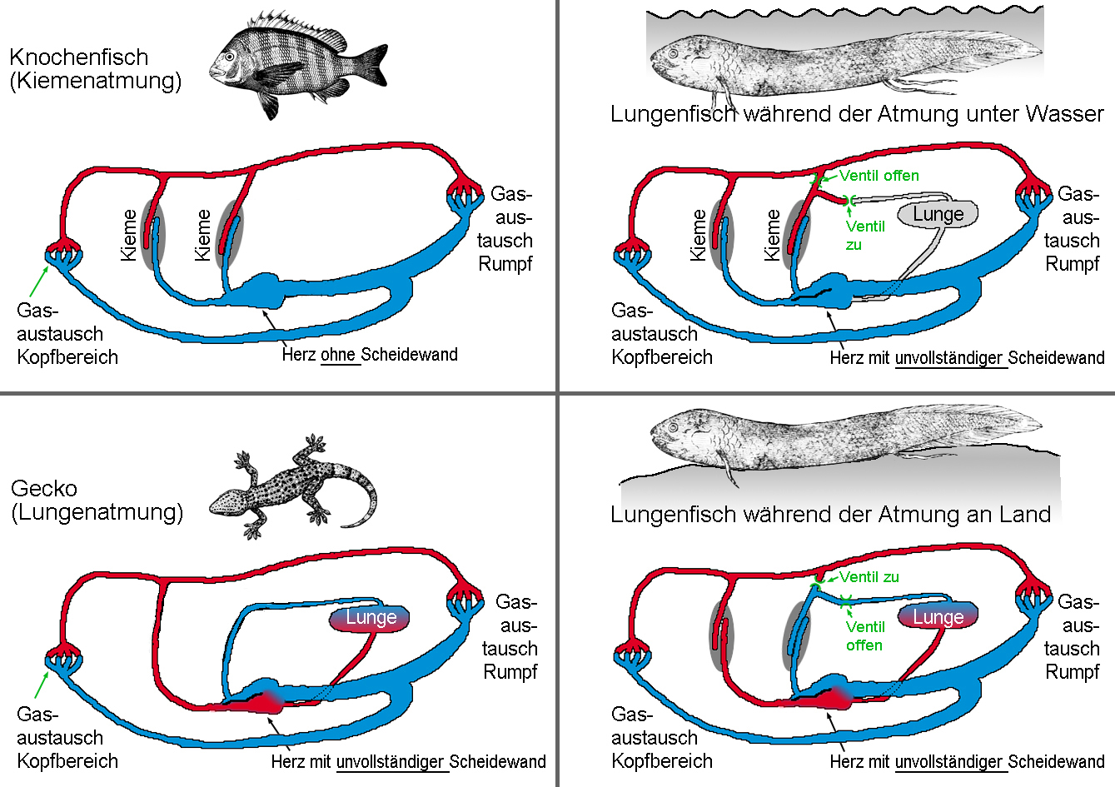

Material 2: Atmungsorgane bei verschiedenen Wirbeltiergruppen und ihre Entstehung im Verlauf der Stammesgeschichte
Merkmal Knochenfische Lungenfische Landwirbeltiere
Kiemen vorhanden ……………… fehlend
Lunge …………… ……………… ………………
Lungenschleife
mit Ventilen …………… ……………… ………………
Herzscheidewand …………… ……………… ………………

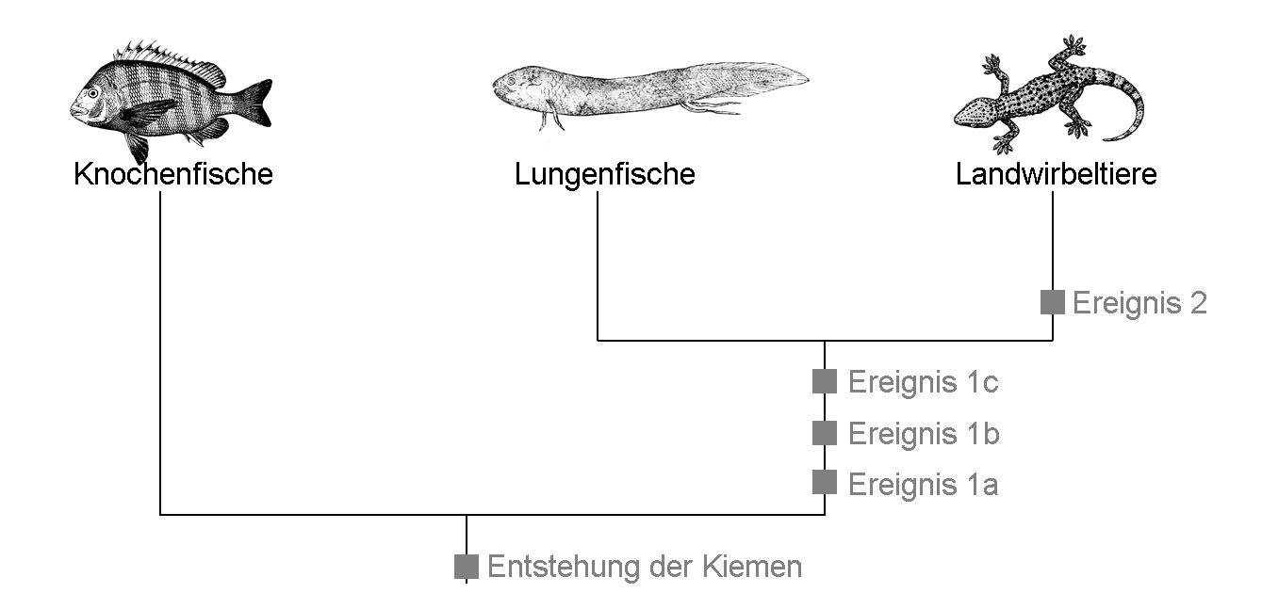
Die Umstellung von der Kiemenatmung auf die Lungenatmung beim Landgang der Wirbeltiere lässt sich durch den Vergleich der rezenten Lungenfische mit Knochenfischen und Landwirbeltieren durch die vier folgenden Ereignisse beschreiben:
Ereignis 1a:
Ereignis 1b:
Ereignis 1c:
Ereignis 2:

Lösungshinweise Vom Wasser an Land: Wie wurde von Kiemen- auf Lungenatmung umgestellt?

1. Erkläre mithilfe von Material 1 auf welche Weise der Gasaustausch im Blutkreislauf eines Knochenfisches, eines an der Luft bzw. eines im Wasser atmenden Lungenfisches und eines Landwirbeltieres erfolgt, so dass alle Körpergewebe ausreichend mit Sauerstoff versorgt sind.
Knochenfisch: Herz pumpt sauerstoffarmes Blut in die Kiemenregion Aufsättigung mit Sauerstoff Transport in Organe Gasaustausch Rückführung zum Herzen
Lungenfisch im Wasser: Herz pumpt sauerstoffarmes Blut in die Kiemenregion; Weg zur Lunge durch Ventilschluss versperrt Aufsättigung mit Sauerstoff im Kiemen Transport in Organe Gasaustausch Rückführung zum Herzen; kein Rückluss von der Lunge
Lungenfisch an Land: Herz pumpt sauerstoffarmes Blut in die Lunge auf dem Weg „oberhalb“ der Herzscheidewand; Weg zur Kieme durch Ventilschluss versperrt Aufsättigung mit Sauerstoff in Lunge Rücktransport zum Herzen Transport „unterhalb“ der Herzscheidewand über weitere Kiemenregion in Organe Gasaustausch in Organen Rückführung zum Herzen, dort wiederum „oberhalb“ der Herzscheidewand
Gecko: Herz pumpt sauerstoffarmes Blut in die Lunge auf dem Weg „oberhalb“ der Herzscheidewand Aufsättigung mit Sauerstoff in Lunge Rücktransport zum Herzen Transport „unterhalb“ der Herzscheidewand in Organe Gasaustausch in Organen Rückführung zum Herzen, dort wiederum „oberhalb“ der Herzscheidewand
2. Ergänze die fehlenden Merkmalszustände in Material 2 und benenne die Veränderun¬gen, die sich im Laufe der Wirbeltierevolution vollzogen (Ereignisse 1a, b, c, 2), an den entsprechenden Stellen im Stammbaum.
Merkmal Knochenfische Lungenfische Landwirbeltiere
Kiemen vorhanden vorhanden fehlend
Lunge fehlend vorhanden vorhanden
Ventile in
Lungenschleife fehlend vorhanden fehlend
Herzscheidewand fehlend vorhanden vorhanden

Ereignis 1a: Entstehung der Lungen mit Gefäßanbindung an Kiemenregion
Ereignis 1b*: Entstehung von Ventilen in der Kiemenregion
Ereignis 1c*: Entstehung einer unvollständigen Herzscheidewand
Ereignis 2: Verlust der Kiemen
*Hinweis: Reihenfolge der Ereignisse 1b,c ist beliebig (nicht sinnvoll entscheidbar)

Übersicht 2. Lernphase: Evolution von Angepasstheiten bei der Entstehung der Säugetiere

Take-home-message

Die zeitliche Abfolge von Veränderungen beim Übergang von reptilienartigen Vorfahren zu den heute lebenden Säugetieren lässt sich durch Vergleich rezenter Säugetierarten mit rezenten Reptilien rekonstruieren. Dabei wird der schrittweise Erwerb von Angepasstheiten an das Lebendgebären und das Säugen deutlich.

Didaktischer Kommentar:
Diese zweite Lernphase kann als Übung und Festigung der ersten Lernphase angesehen werden. Der Bildungsplan 2016 schlägt verschiedene Beispiele vor (Entwicklung der ersten Landwirbeltiere, der Vögel, der Säugetiere), von denen hier die Säugetiere aufgegriffen werden. Dieses Beispiel hat eine besondere Relevanz, da auch der Mensch dieser Verwandtschaftsgruppe angehört. Es bildet außerdem zur ersten Lernphase (Landgang der Wirbeltiere) einen Kontrast, da historische Rekonstruktionen hier ausschließlich durch einen Vergleich rezenter Formen erfolgen. Möchte man hingegen mit einem weiteren Beispiel die Bedeutung der Fossilien herausstellen, ließe sich alternativ z.B. die Evolution der Vögel oder der Wale behandeln (s. dazu z.B. Gemballa S. 2020. Streicht die „Brückentiere“! Nutzt Fossilien im Kontext von Stammbäumen. MNU Journal, 73/1, im Druck).

Arbeitsmaterial Welche evolutiven Neuentwicklungen zeichnen Säugetiere aus?

1799 wurde in Australien das erste Schnabeltier entdeckt. Der zuständige Gouverneur ließ ein Schaupräparat anfertigen und schickte es ans Britische Museum nach London. Dort hielt man das Präparat, das aussah wie ein großer Maulwurf mit Biberschwanz und Entenschnabel für einen Scherz. Als auch noch Berichte hinzukamen, das Tier würde Eier legen, tat man dies als „Fabeln ab, welche zum Theile den Berichten der Eingebornen ihre Entstehung verdankten“ (aus A. Brehm: Die Säugethiere 1. In: Brehm's Thierleben, 1864–1869).
Aber die Geschichten stellten sich alle als wahr heraus. Nun wurden die Schnabeltiere zur Sensation. Neben den Beuteltieren und den Plazentatieren gab es eine dritte Gruppe von Säugetieren, die sogar Eier legt.
Heute kennt man die Verwandtschaftsverhältnisse des Schnabeltieres mit anderen Säugetieren (Abbildung 1). Auf dieser Grundlage lässt sich die Frage „Welche Merkmale zeichnen Säugetiere aus?“ beantworten.

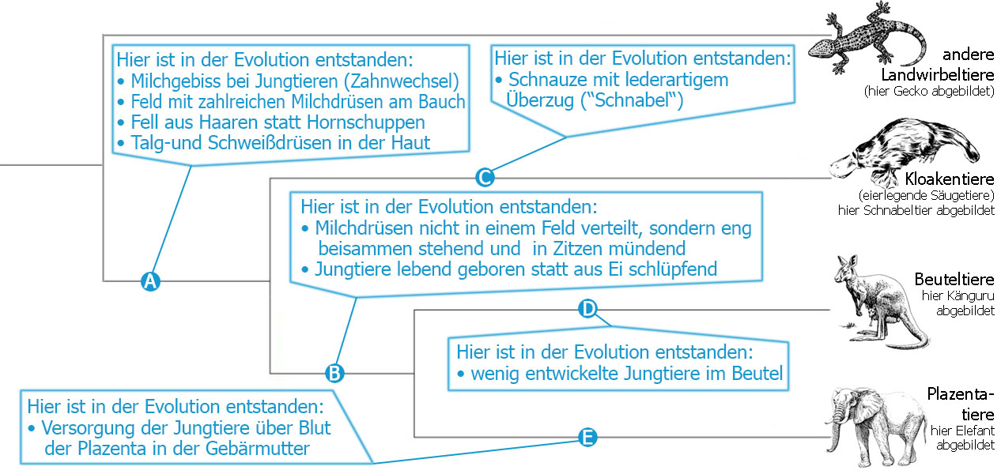
Abb. 1: Der Stammbaum zeigt, ab wann bestimmte Merkmale in den Stammeslinien auftreten

Tab. 1: Säugetiergruppen und andere Landwirbeltiere unterscheiden sich in bestimmen Merkmalen
 | andere Land-wirbeltiere | Schnabeltiere | Beuteltiere | Plazentatiere
Aussehen der Zähne | alle gleichartig | ungleichartig: Schneide-, Eck- und Backenzähne
Tasthaare an Schnauze | nicht vorhanden | nicht vorhanden | vorhanden | vorhanden
Körpertemperatur | wechselwarm | gleichwarm | gleichwarm | gleichwarm
Giftdrüse an Ferse | nicht vorhanden | vorhanden | nicht vorhanden | nicht vorhanden

A1 Ermittle mithilfe des Aufspaltungsdiagramms zur Stammesgeschichte der Säugetiere die Merkmale, die Säugetiere eindeutig kennzeichnen und die Merkmale, die nur Teilgruppen der Säugetiere kennzeichnen.
A2 Ordne die in Tabelle 1 aufgeführten Merkmale begründet den Evolutionsereignissen unter A-D zu.

Lösungshinweise Welche evolutiven Neuentwicklungen zeichnen Säugetiere aus?

1. Ermittle mithilfe des Aufspaltungsdiagramms zur Stammesgeschichte der Säugetiere die Merkmale, die Säugetiere eindeutig kennzeichnen und die Merkmale, die nur Teilgruppen der Säugetiere kennzeichnen.
Alle Säugetiere sind durch die Merkmale gekennzeichnet, die in der Abbildung in der Sprechblase zu A stehen. Alle anderen Merkmale in B oder C gelten nur für Teilgruppen der Säugetiere.
2. Ordne die in Tabelle 1 aufgeführten Merkmale begründet den Evolutionsereignissen unter A-D zu.
Aussehen der Zähne muss in Sprechblase A, da diese bei allen Säugetieren ungleichartig sind und dies im Gegensatz zu den Nicht-Säugetieren steht (dort gleichartige Zähne)
Tasthaare an Schnauze muss in Sprechblase B, da diese nur bei Beuteltieren und Plazentatieren vorkommen, nicht jedoch bei Kloakentieren und Nicht- Säugetieren (dort fehlend)
Körpertemperatur muss in Sprechblase A, da diese bei allen Säugetieren gleichwarm ist sind und dies im Gegensatz zu den Nicht-Säugetieren steht (dort wechselwarm)
Giftdrüse muss in Sprechblase C, da diese nur bei Kloakentieren vorkommt und überall sonst fehlt

Heute wird die Evolutionstheorie von der evangelischen und katholischen Kirche akzeptiert und in ihre Deutungspraxis integriert

